Отчет по выполненной работе с Git
- Переход в оригинальный репозиторий и внесение изменений в файл README.md
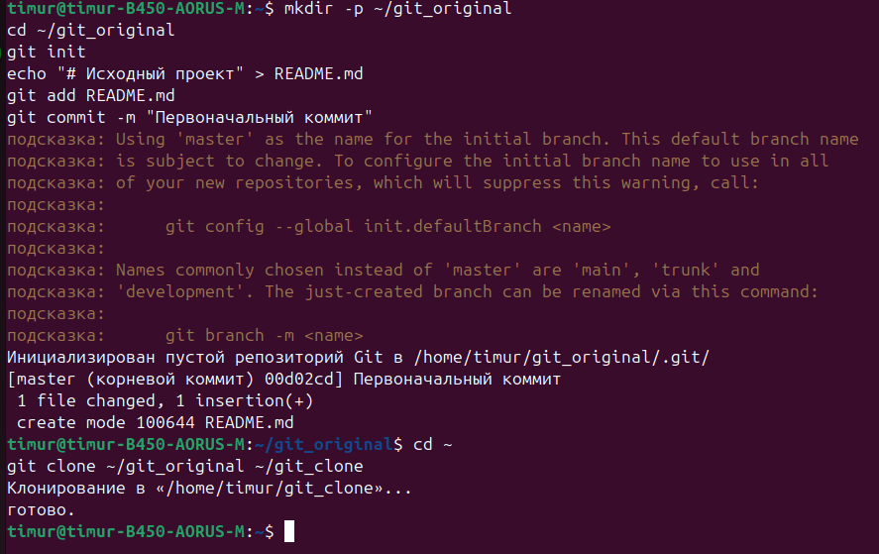

- Индексация и коммит изменений
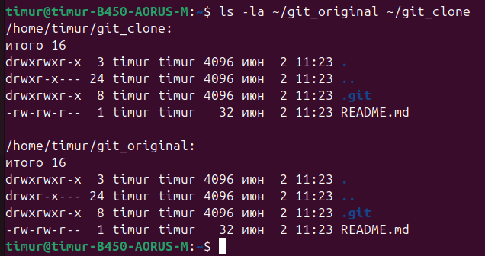

- Извлечение изменений в клонированном репозитории
- Просмотр истории изменений
- Проверка содержимого файла README до слияния
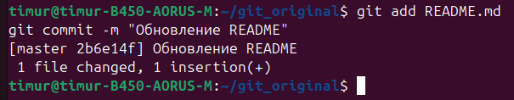

- Слияние изменений в ветку master
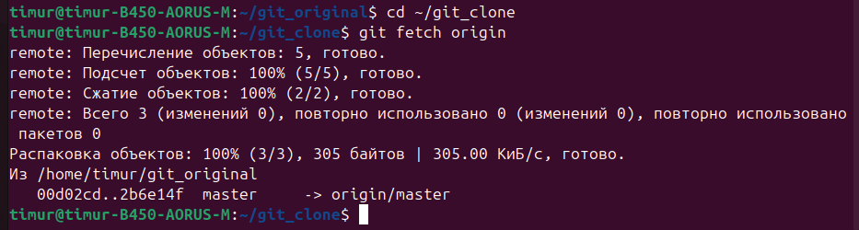
- Проверка содержимого файла README после слияния
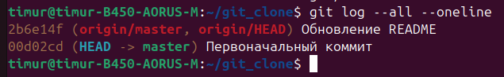
- Использование команды git pull
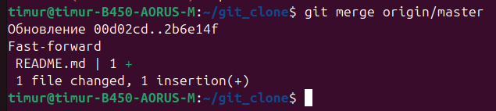

- Добавление локальной ветки для отслеживания удаленной
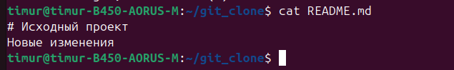
- Создание чистого репозитория и настройка удаленного репозитория
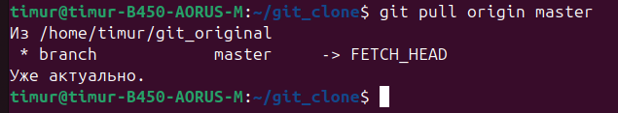
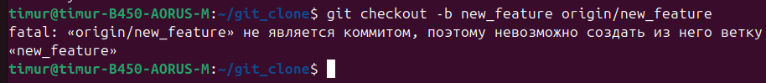
- Внесение изменений и отправка в удаленный репозиторий
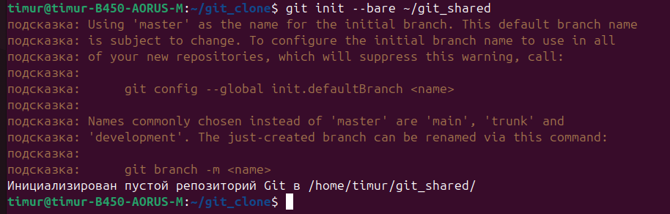
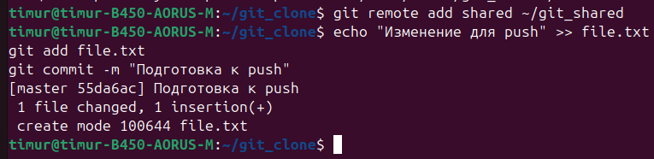
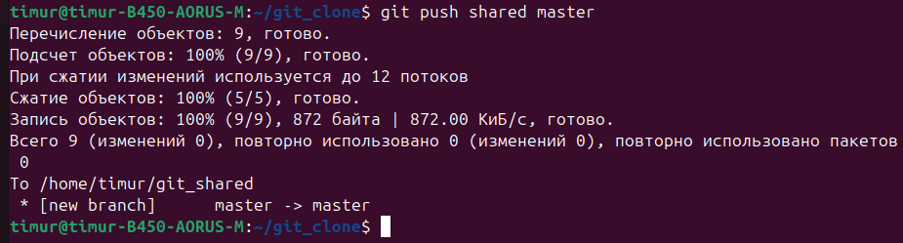
- Извлечение общих изменений
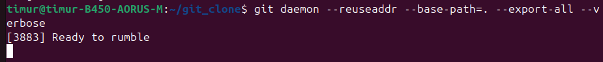
- Настройка и проверка Git-сервера
- Инициализация нового репозитория с настройкой ветки
- Отправка изменений в общий репозиторий

